xcache介绍
2009-08-18

- 概述
xcache是我最近研究分布式缓存期间，利用工作外的时间写的一个分布式缓存。它由三部分组成，xcache本身是一个本地缓存，xcache-server、xcache-client分别实现了缓存的服务端和客户端。

- 起因
最近，在整公司的开放平台时，接触了分布式缓存，所以就想了解个究竟。公司采用的分布式缓存很像memcached的架构，服务端用c写的，客户端用java写的。缓存服务器由多个节点组成，各个客户端通过对缓存键的哈希实现负载均衡，与服务器通信，实现放入、删除、获取元素等操作。见下图。

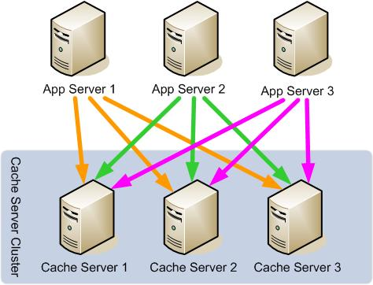

分布式缓存在大型网站使用比较多，因为数据访问是一大性能瓶颈。分布式缓存减小了数据库压力，实现数据的共享，提高了访问效率，还可以通过灵活的方式扩容。

通过一段时间的学习，我发现java领域里没有类似memcached这样的分布式缓存。在现有知识和理论掌握的基础上，我想自己开发一个分布式缓存，也不知道叫啥，干脆起名xcache。

- 进度
2009-08
完成了xcache本地缓存编写，一个简单的本地缓存雏形已定。
总结本地缓存的实现，计划申请一个开源库分享。
开始思考并设计xcache-server，采用nio实现。

2009-07
开始思考并设计xcache本地缓存，部分参考了ehcache。
每天下班后回来写一点代码，大概一个月完成了本地缓存编写。

http://blog.csdn.net/enychen1983/archive/2009/08/19/4461296.aspx

